Tρανζίστορ

1. Γενική περιγραφή

Το τρανζίστορ επαφής είναι μία διάταξη η οποία αποτελείται από δύο ημιαγωγούς, έναν τύπου PN και έναν τύπου NP, όπου ο ένας πολώνεται κατά την ορθή φορά και ο άλλος κατά την ανάστροφη. Υπάρχουν δύο κατηγορίες τρανζίστορ επαφής: Το τρανζίστορ PNP και το τρανζίστορ NPN.
Σε κάθε τύπο τα δύο ακραία τμήματα έχουν τον ίδιο τύπο ημιαγωγού. Στο σχήμα-1 βλέπουμε τον συμβολισμό ενός τρανζίστορ PNP και ενός τρανζίστορ NPN. Ο ακροδέκτης που έχει το βελάκι είναι ο εκπομπός, ο μεσαίος ακροδέκτης είναι η βάση και ο τρίτος ακροδέκτης είναι ο συλλέκτης. Μπορούμε να αντιστοιχίσουμε ένα τρανζίστορ με μία τρίοδο λυχνία όπου ο οδηγός πλέγμα της λυχνίας αντιστοιχεί στην βάση του τρανζίστορ, η κάθοδος της λυχνίας αντιστοιχεί στον εκπομπό του τρανζίστορ και η άνοδος της λυχνίας αντιστοιχεί στον συλλέκτη του τρανζίστορ.

2. Μέθοδοι κατασκευής των τρανζίστορ

α) Τρανζίστορ κράματος.
Η κατασκευή των τρανζίστορ αυτών βασίζεται στο γεγονός πως πάνω σε ένα κρύσταλλο γερμανίου τύπου P τοποθετείται δίσκος κράματος ψευδαργύρου, μόλυβδου ή χρυσού με προσμίξεις από αρσενικό ή αντιμόνιο. Η διάταξη αυτή θερμαίνεται σε υψηλή θερμοκρασία γύρω στους 500°C και μετά που ψύχεται το κράμα εισχωρεί στον κρύσταλλο γερμανίου ή πυριτίου. Έτσι για κατασκευή τρανζίστορ PNP, χρησιμοποιούμε μία πλάκα ημιαγωγού τύπου N όπου στις δυο πλευρές του τοποθετούνται δίσκοι από τρισθενές στοιχείο π.χ. ίνδιο.
Η διάταξη αυτή θερμαίνεται περίπου στους 500°C με αποτέλεσμα το τρισθενές στοιχείο να λιώνει και να ενώνεται σχηματίζοντας στις δύο πλευρές του κρυστάλλου τύπου N, περιοχές τύπου P.
Οι ακροδέκτες τοποθετούνται κατά την θέρμανση της διάταξης και στο τέλος ολόκληρη η διάταξη τοποθετείται στο περίβλημά της.

β) Τρανζίστορ διαχύσεως.
Με την μέθοδο αυτή επιτυγχάνουμε την διάχυση ατόμων άλλου στοιχείου μέσα σε ένα ημιαγωγό. Εάν πάρουμε ένα ημιαγωγό στοιχείο και το χρησιμοποιήσουμε κάτω από κατάλληλες συνθήκες πρόσμιξης και θερμοκρασίας σε ατμούς πεντασθενούς στοιχείου πρόσμιξης τότε επιτυγχάνουμε την μέθοδο της διαχύσεως. Έτσι για την κατασκευή τρανζίστορ διαχύσεως παίρνουμε μια πλάκα γερμανίου τύπου P και διαχέουμε άτομα ινδίου ή γαλλίου, σχηματίζοντας ένα λεπτό στρώμα ημιαγωγού τύπου N. Στην συνέχεια σε πολύ μικρή απόσταση μεταξύ τους τοποθετούνται δύο δίσκοι μόλυβδου με προσμίξεις από αντιμόνιο και αργίλιο. Η διάταξη θερμαίνεται και σχηματίζει μια περιοχή τύπου P που είναι ο εκπομπός του τρανζίστορ και κάτω από τον άλλο δίσκο σχηματίζεται μια ένα στρώμα τύπου N και αποτελεί την βάση. Η αρχική πλάκα του ημιαγωγού τύπου P που χρησιμοποιήθηκε αποτελεί τον συλλέκτη του τρανζίστορ.

γ) Τρανζίστορ ανάπτυξης.
Με αυτή την μέθοδο παίρνουμε έναν καθαρό κρύσταλλο γερμανίου του οποίου την μία πλευρά βυθίζουμε σε λειωμένο κρύσταλλο γερμανίου. Στην συνέχεια με την ανύψωση του καθαρού κρυστάλλου παρασύρονται άτομα του λειωμένου κρυστάλλου τα οποία ψύχονται και στερεοποιούνται πάνω σε αυτόν, με αποτέλεσμα την δημιουργία επαφών PN.
Με την μέθοδο αυτή κατασκευάζονται τρανζίστορ για χρήση σε υψηλές συχνότητες.

δ) Τρανζίστορ πλανάρ.
Είναι μια τεχνική με την οποία κατασκευάζονται σήμερα πολλά τρανζίστορ. Χρησιμοποιείται φέτα πυριτίου τύπου N, η οποία θερμαίνεται σε περισσότερους από 1000°C και εμπλουτίζεται με ατμό ο οποίος δημιουργεί ένα στρώμα διοξειδίου του πυριτίου στην επιφάνειά του. Με λιθογραφική μέθοδο δημιουργείται ένα άνοιγμα για να κατασκευαστεί η βάση. Ο ημιαγωγός στην συνέχεια θερμαίνεται πάλι και εμπλουτίζεται με τρισθενές στοιχείο, το οποίο εξατμίζεται από την θερμοκρασία και διαχέεται στο άνοιγμα που δημιουργήθηκε για την βάση του τρανζίστορ. Αυτή είναι η περιοχή της βάσης τύπου P.
Στην συνέχεια με κατάλληλη επεξεργασία σχηματίζεται ένα νέο άνοιγμα, μέσα στο οποίο θα δημιουργηθεί μια περιοχή τύπου N με την μέθοδο της διάχυσης, που θα αποτελέσει τον εκπομπό και χρησιμοποιώντας πεντασθενές στοιχείο, π.χ. φώσφορος.
Στην συνέχεια δημιουργείται ένα λεπτό στρώμα αλουμινίου για τις συνδέσεις των ακροδεκτών και η όλη διάταξη τοποθετείται σε περίβλημα το οποίο μπορεί να είναι μια μεταλλική θήκη ηλεκτρικά αγώγιμη με τον συλλέκτη του τρανζίστορ.
Τα τρανζίστορ τα οποία κατασκευάζονται με αυτή την μέθοδο έχουν πάρα πολλά πλεονεκτήματα, όπως μικρό μέγεθος, μικρές ενδοχωρητικές συχνότητες και λειτουργούν σε πολύ υψηλές συχνότητες.

ε) Επιταξιακό τρανζίστορ.
Με την τεχνική αυτή δημιουργούνται πολύ λεπτές περιοχές P και N με αποτέλεσμα να μειώνονται οι εσωτερικές αντιστάσεις. Οι περιοχές αυτές δημιουργούνται στην επιφάνεια ενός ημιαγωγού με υλικά πρόσμιξης υπό μορφή αερίου.
Έτσι κατασκευάζονται τα επιταξιακά τρανζίστορ πλανάρ και τα επιταξιακά τρανζίστορ μέζα, τα οποία έχουν πλακίδιο ημιαγωγού τραπεζοειδούς μορφής.
Τα επιταξιακά τρανζίστορ κατασκευάζονται για χρήση σε υψηλές συχνότητες και είναι κατάλληλα σε κυκλώματα τηλεοράσεων, κτλ.

3. Κατηγορίες τρανζίστορ

α) Μονοεπαφικό τρανζίστορ (UJT).
Το μονοεπαφικό τρανζίστορ ή αλλιώς τρανζίστορ διπλής βάσης, είναι ένα στοιχείο που παρουσιάζει αρνητική αντίσταση. Ο εκπομπός του είναι ένας ημιαγωγός τύπου P, ο οποίος αναμιγνύεται με μια ράβδο πυριτίου τύπου N, με λίγες προσμίξεις. Σε κάθε άκρο της ράβδου υπάρχει μια ωμική επαφή στην οποία δημιουργούνται οι δύο βάσεις. Ο εκπομπός του τρανζίστορ είναι ποιο κοντά στην μία βάση από της δύο. Τα μονοεπαφικά τρανζίστορ χρησιμοποιούνται σε κυκλώματα παλμών καθώς και σε κυκλώματα χρονισμού.

β) Τρανζίστορ επιδράσεως πεδίου (FET).
Τα τρανζίστορ επιδράσεως πεδίου, παρουσιάζουν υψηλή αντίσταση εισόδου (>100ΜΩ), σε αντίθεση από τα απλά τρανζίστορ που έχουν χαμηλή αντίσταση εισόδου. Παρουσιάζουν πάρα πολλά πλεονεκτήματα όπως:
− Δίνουν ομοιόμορφη ενίσχυση χωρίς παραμορφώσεις.
− Παρουσιάζουν πολύ μικρό θόρυβο.
− Λειτουργούν για ένα πολύ μεγάλο εύρος συχνοτήτων.
− Δεν επιδρά η θερμοκρασία στην αλλοίωση των χαρακτηριστικών του τρανζίστορ.
− Έχουν πολύ μικρό μέγεθος.

β1) J-FET τρανζίστορ.
Τα J-FET τρανζίστορ αποτελούνται από ένα λεπτό κομμάτι ημιαγωγού τύπου P ή N, που στα άκρα του προσαρμόζεται με ωμική επαφή δύο ηλεκτρόδια που είναι η πηγή (S) και η εκροή (D). Στις απέναντι έδρες του κατασκευάζεται με την μέθοδο της διάχυσης μια επαφή P-N που καταλήγει στο ηλεκτρόδιο της πύλης (G).
Όταν η πηγή (S) και η εκροή (D) συνδεθούν σε μια πηγή τάσης μέσα από τον ημιαγωγό τύπου N διέρχεται ρεύμα από τα ελεύθερα ηλεκτρόνια του ημιαγωγού τύπου N. Στην περιοχή S ή D λόγω της ανάστροφης πόλωσης πύλης-πηγής δεν υπάρχει ροή ρεύματος. Όσο μεγαλώνει η ανάστροφη τάση, τόσο μειώνεται το διερχόμενο ρεύμα μέσα από τον ημιαγωγό τύπου N μέχρι η τάση να πάρει τέτοια τιμή ώστε να έχουμε μηδενικό ρεύμα. Η τάση αυτή στην οποίο το διερχόμενο ρεύμα μηδενίζεται λέγεται τάση αποκοπής.

β2) MOS-FET τρανζίστορ.
Τα τρανζίστορ MOS-FET αποτελούνται από ένα κομμάτι ημιαγωγού τύπου P πάνω στον οποίο έχουν κατασκευαστεί με διάχυση δύο επαφές P-N. Στις λωρίδες υλικού τύπου N κατασκευάζονται ωμικές επαφές που αποτελούν τους ακροδέκτες S και D. Την βάση (B) την αποτελεί μια ακόμα επαφή κατασκευασμένη στο υπόστρωμα του ημιαγωγού τύπου P.
Για την σύνδεση της επαφής της πύλης χρησιμοποιείται λεπτό στρώμα αλουμινίου. Η διάταξη αυτή αντιστοιχεί σε έναν πυκνωτή παράλληλων πλακών. Η αγωγιμότητα της επιφάνειας μεταξύ του υλικού τύπου P και τύπου N, εξαρτάται από την τάση μεταξύ των ακροδεκτών της πύλης (G) και της βάσης (B). Όσο αυξάνεται η τάση VGB, μεγαλώνει το ρεύμα ροής λόγω της δημιουργίας φορέων. Όταν η τάση VGB μηδενιστεί τότε μηδενίζεται και το ρεύμα στον ακροδέκτη D.
Τα MOS-FET τρανζίστορ χρησιμοποιούνται σε ψηφιακά κυκλώματα καθώς και στην κατασκευή ολοκληρωμένων κυκλωμάτων.
Έχουν πάρα πολύ υψηλή αντίσταση εισόδου και υπάρχει κίνδυνος καταστροφής τους από στατικά φορτία. Γι' αυτό δεν πρέπει να τα αγγίζουμε ούτε με τα χέρια μας διότι μεταφέρουμε ηλεκτρικά φορτία. Τα MOS-FET τρανζίστορ μεταφέρονται με ειδικές συσκευασίες έτσι ώστε να προστατεύονται από στατικά ηλεκτρικά φορτία.
Επίσης κατά την συγκόλλησή τους θα πρέπει να χρησιμοποιείται κολλητήρι χαμηλής ισχύος και η συγκόλληση να γίνεται όσο το δυνατόν ταχύτερα για να μην αναπτύσσεται μεγάλη θερμοκρασία και καταστραφεί.

γ) Φωτοτρανζίστορ.
Το φωτοτρανζίστορ είναι ένα τρανζίστορ επαφής στο οποίο η προσπίπτουσα ακτινοβολία συγκεντρώνεται με την βοήθεια μικρού φακού στην επαφή βάσης - συλλέκτη. Σε κατάσταση σκότους διαρρέει ένα πολύ μικρό ρεύμα που ονομάζεται ρεύμα σκότους. Όταν φωτίζεται η βάση δημιουργούνται θερμικά ζεύγη οπών και ηλεκτρονίων μέσα σε αυτή. Αν το φωτοτρανζίστορ είναι τύπου P-N-P, οι οπές που παράγονται στην βάση διαχέονται προς τον συλλέκτη και αυξάνουν το ρεύμα της ανάστροφης πόλωσης. Τα ηλεκτρόνια που παράγονται στην βάση δεν μπορούν να περάσουν προς τον εκπομπό, λόγω του δυναμικού φράγματος στην επαφή με αποτέλεσμα να δημιουργούν αρνητικό φορτίο στη βάση. Το αρνητικό φορτίο της βάσης υποβιβάζει το δυναμικό φραγμού με αποτέλεσμα να εκχύνονται οπές που προέρχονται από τον εκπομπό. Έτσι έχουμε ένα ρεύμα οπών προς τον συλλέκτη κάτω από την επίδραση του φωτός.
Με τον ίδιο τρόπο λειτουργεί και ένα φωτοτρανζίστορ τύπου N-P-N, μόνο που εκεί αντί για τις οπές έχουμε φορείς τα ηλεκτρόνια.
Τα φωτοτρανζίστορ χρησιμοποιούνται σε κυκλώματα αυτοματισμών, σε οπτικούς απομονωτές και σε κυκλώματα οπτικής σύζευξης.
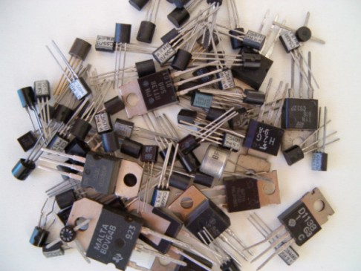

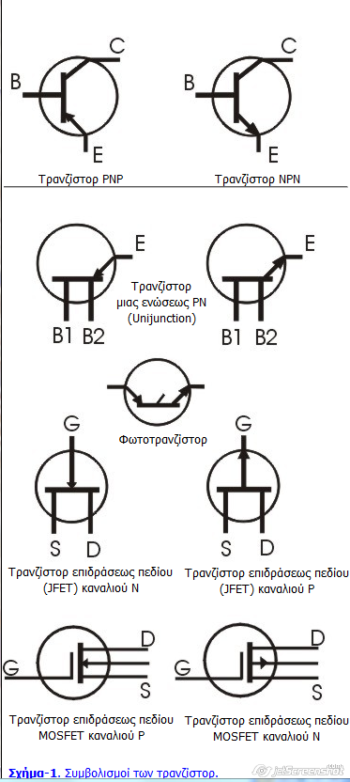

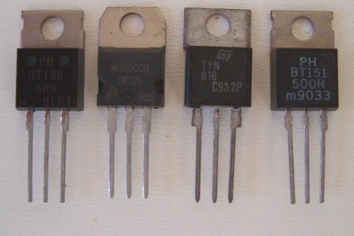
Τρανζίστορ ισχύος με περίβλημα TO-220
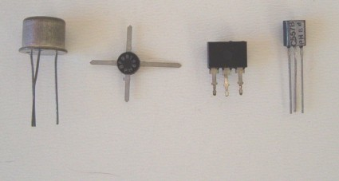
Τρανζίστορ υψηλών συχνοτήτων χαμηλής ισχύος.

4. Έλεγχος τρανζίστορ

Μπορούμε εύκολα να ελέγχουμε ένα τρανζίστορ αν είναι καμμένο ή όχι χρησιμοποιώντας το πιο απλό αλλά το πιο απαραίτητο όργανο που πρέπει να έχει ένας ηλεκτρονικός, το πολύμετρο! Πολλά πολύμετρα έχουν έλεγχο των τρανζίστορ μετρώντας το hfe των τρανζίστορ, είτε είναι τύπου PNP, είτε NPN.
ο ωμόμετρο του πολυμέτρου είναι το όργανο που χρησιμοποιούμε συνήθως για τον έλεγχο του τρανζίστορ. Ένα τρανζίστορ όταν καταστρέφεται συνήθως είτε βραχυκυκλώνει στους ακροδέκτες του, είτε παρουσιάζει άπειρη αντίσταση, είτε αλλοιώνονται τα βασικά του χαρακτηριστικά. Για ένα τρανζίστορ PNP συνδέουμε τον θετικό ακροδέκτη του ωμομέτρου με τον εκπομπό και τον αρνητικό ακροδέκτη του ωμομέτρου με τον συλλέκτη. Τότε θα δούμε χαμηλή αντίσταση στο όργανο για ένα καλό τρανζίστορ φυσικά. Αντίστροφα αν συνδέσουμε τον αρνητικό ακρο-δέκτη του ωμομέτρου στον εκπομπό και τον θετικό στον συλλέκτη θα δούμε στο ωμόμετρο πάρα πολύ υψηλή αντίσταση. Συνδέοντας τον θετικό ακροδέκτη του ωμομέτρου στον εκπομπό και τον αρνητικό στην βάση θα έχουμε χαμηλή αντίσταση, ενώ συνδέοντάς τα αντίστροφα υψηλή. Τέλος συνδέοντας τον θετικό ακροδέκτη του ωμομέτρου με την βάση και τον αρνητικό ακροδέκτη με τον συλλέκτη θα έχουμε υψηλή αντίσταση στο ωμόμετρο, ενώ αναστρέφοντας την πολικότητα του ωμομέτρου θα πάρουμε ένδειξη χαμηλής αντίστασης.
Για ένα τρανζίστορ NPN κάνουμε την ίδια διαδικασία ως εξής. Συνδέουμε τον θετικό ακροδέκτη του ωμομέτρου με τον εκπομπό και τον αρνητικό με τον συλλέκτη. Για ένα καλό τρανζίστορ θα έχουμε υψηλή αντίσταση στο ωμόμετρο, ενώ αν αναστρέψουμε την πολικότητα του ωμομέτρου θα έχουμε ένδειξη χαμηλής αντίστασης. Συνδέοντας τον θετικό ακροδέκτη του ωμομέτρου με τον εκπομπό και τον αρνητικό ακροδέκτη με την βάση, θα πάρουμε επίσης ένδειξη υψηλής αντίστασης. Αν αντιστρέψουμε την πολικότητα του ωμομέτρου θα δείξει χαμηλή αντίσταση. Τέλος αν συνδέσουμε τον θετικό ακροδέκτη του ωμομέτρου με την βάση και τον αρνητικό ακροδέκτη με τον συλλέκτη, τότε θα έχουμε χαμηλή αντίσταση. Αντιστρέφοντας την πολικό-τητα θα έχουμε υψηλή αντίσταση.
Ένας άλλος τρόπος να ελέγχουμε τα τρανζίστορ είναι να χρησιμοποιήσουμε το component tester του παλμογράφου το οποίο μας δείχνει τις χαρακτηριστικές καμπύλες των ακροδεκτών του τρανζίστορ.

